Եզրակացություն

ՍԱՏՄ Գեղարքունիքի մարզային կենտրոնի փորձագետ Արամ Վարդանյանի 2026 թվականի մայիսի 25-ից մինչև 2026 թվականի հուլիսի 17-ը ընկած ժամանակահատվածում կատարած աշխատանքների վերաբերյալ հաշվետվությունը գնահատում եմ լավ։

ՀԱՐԳԱՆՔՈՎ՝
ԳԵՂԱՐՔՈՒՆԻՔԻ ՄԱՐԶԱՅԻՆ ԿԵՆՏՐՈՆԻ ՊԵՏ
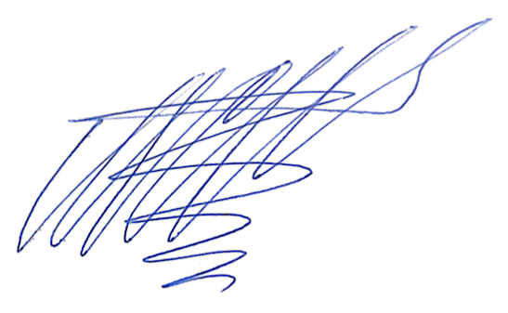
ՍՊԱՐՏԱԿ ՄԵԼՔՈՆՅԱՆ
17 հուլիսի 2026թ․

